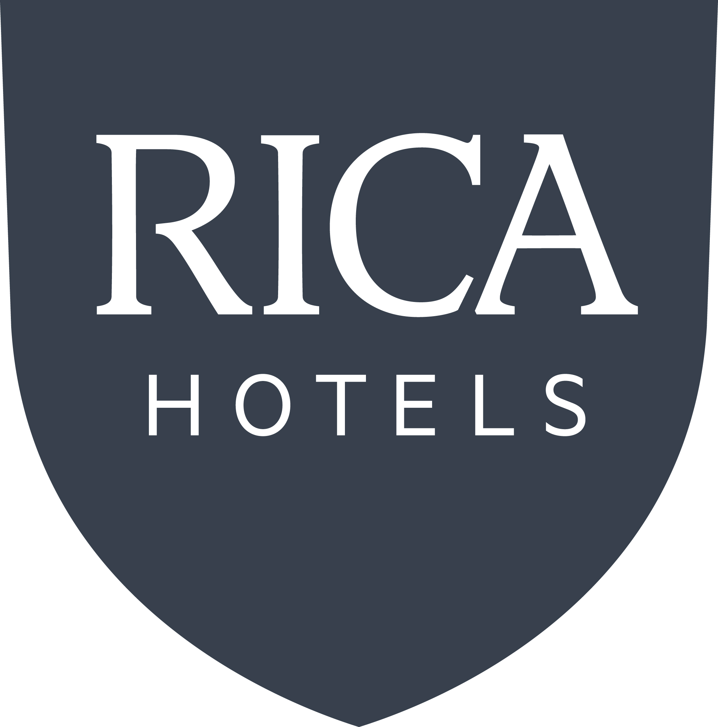

Pressmeddelande 2013-04-08

**Helt nytt matkoncept öppnar på Rica Hotel Stockholm**

**Idag öppnar Grand Café Klara – all day eat & meet, ett helt nytt matkoncept mitt i Stockholm. Grand Café Klara är en del av det nyrenoverade Rica Hotel Stockholm, vars lobby, konferensavdelning och mat- och mötesplatser har genomgått ett totalt ansiktslyft. Grand Café Klara innebär en helt ny design och inredning, men också en nysatsning på mat och dryck för Rica-koncernen.**

Det nya konceptet har tagits fram i samarbete med reklambyrån Food & Friends, som har funnit inspiration från olika platser i världen. Inredningen är inspirerad av *rough luxe* som är en inredningsstil med en fäbless för det slitna och använda, med en industriell känsla. Grand Café Klara är en utmärkt mötesplats för den som har kontoret på fickan, ska träffa en vän eller behöver en plats att arbeta och samtala ostört.

Grand Café Klara är perfekt för en frukost, ett lunchmöte eller en lättare middag. A la carte frukost går att beställa under hela dagen. Det finns även massor av smårätter, fräscha juicer och gott kaffe som bryggs enligt den senaste trenden ”drop coffee”. Specialiteten är det stora urvalet av Grand Sandwich. Med mindre bröd som toppas av goda grönsaker, såser och röror äter du din Grand Sandwich på tallrik i lugn och ro.

* *Mat och möten kommer att vara i fokus på Grand Café Klara. Du bestämmer själv om du vill äta lunch på förmiddagen och frukost på eftermiddagen. Vi hoppas Grand Café Klara ska bli den mötesplats mitt i hjärtat av Stockholm som så många saknar. Atmosfären är både modern storstad och rofylld på samma gång, säger Samuel Laulajainen, ansvarig för mat och dryck på Rica Hotels Sverige.*

**Lobbyns nya utseende**  
Den nya designen på hotellet är inspirerad av Stockholm med allt från Sergels Torgs svartvita plattor till Dramatens kända tak från Stora Salen. Även lunchrestaurangen Stortorget, innergården med öppningsbart tak, har renoverats med inspiration från Gamla stans vackra fasader.

**Utbyggd konferensavdelning**  
Rica Hotel Stockholm har även utökat sin konferensdel och byggt en lokal för 200 personer, Stockholmssalen. Dessutom har samtliga existerande konferenslokaler renoverats till toppmodern kvalitet. Det finns även möjlighet att kombinera konferenserna med matpaket, exempelvis frukostbuffén God morgon eller fikabuffén c/o Rica Energikick som båda är framtagna av Svenska Kocklandslaget.

* *Med våra två nya mat- och mötesplatser, vår renoverade lobby och vår nya konferenssal som tar 200 personer och är helt unik i de kvarter vi befinner oss, blir hotellet nu en perfekt plats för såväl den som har kontoret på fickan, ska träffa en vän eller ska hålla konferenser och seminarier för stora grupper, säger Päivi Gäng, hotelldirektör för Rica Hotel Stockholm.*

**Om Rica Hotels**Skandinaviens största privatägda hotellkedja som grundades av Jan E. Rivelsrud och Prins Carl Bernadotte 1975 och idag erbjuder närmare 80 hotell på fler än 50 destinationer i Norge och Sverige, vart och ett med sin egen personliga prägel och samtliga med ett värdskap utöver det vanliga. Mer information på [www.rica.se](http://www.rica.se)